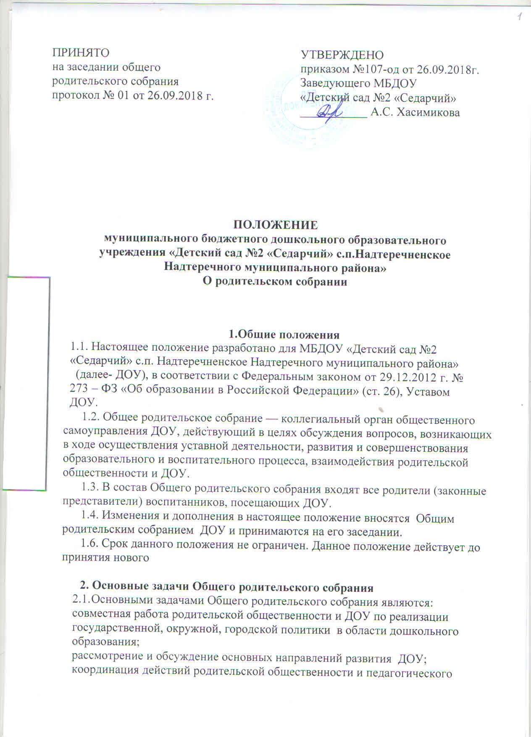

коллектива ДОУ по вопросам образования, воспитания, оздоровления и развития воспитанников.

3. Компетенция общего родительского собрания
3.1. К компетенции общего родительского собрания ДОУ:
- вносит соответствующие предложения по обсуждаемым вопросам;
- принимает решения по обсуждаемым вопросам, не входящих в компетенцию других органов самоуправления ДОУ;
- знакомится с Уставом и другими локальными актами ДОУ, касающимися взаимодействия с родительской общественностью, поручает Родительскому комитету ДОУ решение вопросов о внесении в них необходимых изменений и дополнений;
- изучает основные направления образовательной, оздоровительной и воспитательной деятельности в ДОУ, вносит предложения по их совершенствованию;
- заслушивает информацию воспитателей групп, старшей медицинской сестры о состоянии здоровья детей групп;
- решает вопросы оказания помощи воспитателям группы в работе с неблагополучными семьями;
- планирует организацию развлекательных мероприятий с детьми сверх годового плана.

4. Права Общего родительского собрания
4.1. Общее родительское собрание имеет право:
- выбирать Родительский комитет ДОУ;
- требовать у Родительского комитета ДОУ выполнения его решений.
4.2. Каждый член Общего родительского собрания имеет право:
- потребовать обсуждения Общим родительским собранием любого вопроса, входящего в его компетенцию;
-при несогласии с решением Общего родительского собрания высказать свое мотивированное мнение, которое должно быть занесено в протокол.

5. Организация управления Общим родительским собранием
5.1. В состав Общего родительского собрания входят все родители (законные представители) воспитанников ДОУ.
5.2. Общее родительское собрание избирает из своего состава Родительский комитет ДОУ.
5.3. Для ведения заседаний Общее родительское собрание из своего состава выбирает председателя и секретаря сроком на 1 учебный год.
5.4. В необходимых случаях на заседание Общего родительского собрания приглашаются педагогические и другие работники ДОУ, представители общественных организаций, учреждений, представители Учредителя - Комитета Правительства по дошкольному образованию
Необходимость их приглашения определяется председателем Общего родительского собрания ДОУ.
5.5. Общее родительское собрание ведет заведующий ДОУ совместно с председателем .
5.6. Председатель Общего родительского собрания:
— обеспечивает посещаемость родительского собрания совместно с председателями родительских комитетов групп;
— совместно с заведующим ДОУ организует подготовку и проведение Общего родительского собрания;
— взаимодействует с заведующим ДОУ по вопросам ведения собрания, выполнения его решений.
5.7. Общее Родительское собрание работает по плану, составляющему часть годового плана работы ДОУ.
5.8. Общее Родительское собрание собирается не реже 2 раз в год.
5.9. Заседания Общего родительского собрания правомочны, если на них присутствует не менее половины всех родителей (законных представителей) воспитанников ДОУ.
5.10. Решение Общего родительского собрания принимается открытым голосованием и считается принятым, если за него проголосовало не менее двух третей присутствующих.
5.11. Организацию выполнения решений Общего родительского собрания осуществляет Родительский комитет совместно с заведующим ДОУ.
5.12. Непосредственным выполнением решений занимаются ответственные лица, указанные в протоколе заседания Общего родительского собрания. Результаты докладываются Общему родительскому собранию на следующем заседании.

6. Взаимосвязи Общего родительского собрания с органами самоуправления учреждения
6.1.Общее родительское собрание взаимодействует с Родительским комитетом, Педагогическим советом ДОУ, Советом образовательного Учреждения

7. Ответственность Общего родительского собрания
7.1. Общее родительское собрание несет ответственность:
— за выполнение закрепленных за ним задач и функций;
— соответствие принимаемых решений законодательству РФ, нормативно-правовым актам.

8. Делопроизводство родительского собрания
8.1. Заседания Общего родительского собрания оформляются протоколом.
8.2. В книге протоколов фиксируются:
-дата проведения заседания;
- количество присутствующих;
- приглашенные (ФИО, должность);
- повестка дня;
- ход обсуждения вопросов, выносимых на Общее родительское собрание;
- предложения, рекомендации и замечания родителей (законных представителей), педагогических и других работников МБДОУ, приглашенных лиц;
- решение Общего родительского собрания.
8.3. Протоколы подписываются председателем и секретарем Общего родительского собрания.

